МИНИСТЕРСТВО ОБРАЗОВАНИЯ И НАУКИ МУРМАНСКОЙ ОБЛАСТИ

ГОСУДАРСТВЕННОЕ АВТОНОМНОЕ ПРОФЕССИОНАЛЬНОЕ ОБРАЗОВАТЕЛЬНОЕ УЧРЕЖДЕНИЕ МУРМАНСКОЙ ОБЛАСТИ
«МУРМАНСКИЙ МЕДИЦИНСКИЙ КОЛЛЕДЖ»

РАБОЧАЯ ТЕТРАДЬ
ПО УЧЕБНОЙ ДИСЦИПЛИНЕ
«АНГЛИЙСКИЙЙ ЯЗЫК»
(для реализации самостоятельной работы)

По специальности: | 31.02.01 Лечебное дело
Курс: | 1 курс
УД (МДК, ПМ): | Английский язык
Разработчик (составитель) разработки: | Рачок Антонина Анатольевна
Мурманск
2020
АННОТАЦИЯ к РАБОЧЕЙ ТЕТРАДИ

Ф.И.О. Рачок Антонина Анатольевна
Образование: высшее
Педагогический стаж: 3 года
Должность: преподаватель
Место работы: Государственное автономное профессиональное образовательное учреждение Мурманской области «Мурманский медицинский колледж» (ГАПОУ МО «ММК»)
Тема работы: Рабочая тетрадь по учебной дисциплине «Английский язык» (для реализации самостоятельной работы)
Целевая аудитория: обучающиеся 1 курса специальности 31.02.01 Лечебное дело

Самостоятельная работа способствует формированию иноязычной коммуникативной компетенции специалиста-медика, позволяющей использовать иностранный язык как средство профессионального и межличностного общения, навыков разговорной речи на основные бытовые темы и темы, связанные с профессиональной деятельностью в области медицины. Для достижения желаемых результатов необходима организация самостоятельной работы студентов и эффективный контроль её выполнения.
Эффективная реализация самостоятельной работы осуществляется с помощью рабочей тетради.
Рабочая тетрадь составлена в соответствии с требованиями ФГОС СПО по специальности 31.02.01 Лечебное дело и действующей рабочей программой по дисциплине «Иностранный язык».

Структура и содержание рабочей тетради ориентированы на взаимосвязанное решение коммуникативных, познавательных, развивающих и воспитательных задач и формирование у студентов медиков профессиональной иноязычной коммуникативной компетенции.
Структурной единицей рабочей тетради является группа заданий, состоящая:
- из активного словаря (глоссария) современной наиболее употребительной лексики, обязательной для усвоения;
- текста, который включает основную смысловую информацию урока и предназначен для развития навыков устной речи;
- комплекса послетекстовых упражнений, направленных на развитие навыков разговорной речи (составление монологического и диалогического высказывания по изучаемой теме, формирование умений выразить свое собственное отношение к обсуждаемой проблеме);
- грамматических заданий по темам рабочей программы.

СОДЕРЖАНИЕ

ВВЕДЕНИЕ 4
УЧЕБНО-ТЕМАТИЧЕСКИЙ ПЛАН 6
SECTION 1. INTRODUCTORY AND CORRECTIVE COURSE 7
1.1. Topic: Phonetics. Alphabet. Rules of reading and placing stress 7
1.2. Topic: My biography. Grammar: Noun 17
1.3. Topic: My native town. The Russian Federation. Great Britain. Grammar: Articles 24
1.4. Topic: Medical college. Grammar: there is/there are 28
1.5. Topic: Medical professions. Grammar: Adjective 32
SECTION 2. THE ANATOMY OF THE HUMAN BODY 38
2.1. Topic: The anatomical structure of the human body. Grammar: the verb to be in the present tense 38
2.2. Topic: Heart. Grammar: the verb have in the future tense 43
2.3. Topic: Respiratory system. Grammar: The Present Simple Tense 46
2.4. Topic: Digestive system. Grammar: The Present Continuous Tense 52
SECTION 3. THE HISTORY OF MEDICINE 58
3.1. Topic: The history of medicine. Grammar: The Present Perfect Tense 58
РЕКОМЕНДОВАННЫЙ СПИСОК ЛИТЕРАТУРЫ 62

ВВЕДЕНИЕ

Основная цель обучения иностранному языку – формирование иноязычной коммуникативной компетенции специалиста-медика, позволяющей использовать иностранный язык как средство профессионального и межличностного общения.

Результатом освоения программы учебной дисциплины «Английский язык» является овладение общими компетенциями (далее – ОК):
ОК.1. Понимать сущность и социальную значимость своей будущей профессии, проявлять к ней устойчивый интерес.
ОК.2. Организовывать собственную деятельность, выбирать типовые методы и способы выполнения задач, оценивать их эффективность и качество.
ОК.3. Принимать решения в стандартных и нестандартных ситуациях и нести за них ответственность.
ОК.4. Осуществлять поиск и использование информации, необходимой для эффективного выполнения возложенных на него профессиональных задач, а также для своего профессионального и личностного развития.
ОК.5. Использовать информационно-коммуникационные технологии в профессиональной деятельности.
ОК.6. Работать в коллективе и команде, эффективно общаться с коллегами, руководством, потребителями.
ОК.7. Брать на себя ответственность за работу членов команды (подчиненных), за результат выполнения заданий.
ОК.8. Самостоятельно определять задачи профессионального и личностного развития, заниматься самообразованием, осознанно планировать и осуществлять повышение своей квалификации.
ОК.9. Ориентироваться в условиях частой смены технологий в профессиональной деятельности.
ОК.10. Бережно относиться к историческому наследию и культурным традициям народа, уважать социальные, культурные и религиозные различия.
ОК.11. Быть готовым брать на себя нравственные обязательства по отношению к природе, обществу и человеку.
ОК.12. Организовывать рабочее место с соблюдением требований охраны труда, производственной санитарии, инфекционной и противопожарной безопасности.
ОК.13. Вести здоровый образ жизни, заниматься физической культурой и спортом для укрепления здоровья, достижения жизненных и профессиональных целей.

Курс должен способствовать формированию и развитию профессиональных компетенций (далее – ПК), включающих в себя способность:
ПК.1.1. Проводить мероприятия по сохранению и здоровья населения, пациента и его окружения.
ПК.1.2. Проводить санитарно-гигиеническое воспитание населения.
ПК.1.3. Участвовать в проведении профилактики инфекционных и неинфекционных заболеваний.
ПК.2.1. Представлять информацию в понятном для пациента виде, объяснять ему суть вмешательств.
ПК.2.2. Осуществлять лечебно-диагностические вмешательства, взаимодействуя с участниками лечебного процесса.
ПК.2.3. Сотрудничать с взаимодействующими организациями и службами.
ПК.2.7. Осуществлять реабилитационные мероприятия.
ПК.2.8. Оказывать паллиативную помощь.
ПК.3.1. Оказывать доврачебную помощь при неотложных состояниях и травмах.
ПК.3.2. Участвовать в оказании медицинской помощи при чрезвычайных ситуациях.
ПК.3.3. Взаимодействовать с членами профессиональной бригады и добровольными помощниками в условиях чрезвычайных ситуациях.

В результате освоения дисциплины обучающийся должен уметь:
- общаться устно и письменно на иностранном языке на профессиональные и повседневные темы;
- переводить со словарем иностранные тексты профессиональной направленности;
- самостоятельно совершенствовать устную и письменную речь, пополнять словарный запас.

В результате освоения дисциплины обучающийся должен знать:
- лексический (1200-1400 лексических единиц) и грамматический минимум, необходимый для чтения и перевода со словарем иностранных текстов профессиональной направленности.

Рабочая тетрадь предназначена для подготовки к практическим занятиям студентов по специальности 31.02.01 Лечебное дело
Требования, как и результаты процесса, определяются преподавателем в соответствии с ФГОС и рабочей программой учебной дисциплины. Для достижения желаемых результатов требуется организация самостоятельной работы студентов и эффективный контроль.
Рабочая тетрадь содержит введение и основную часть с комплексом многофункциональных упражнений, направленных на закрепление полученных теоретических знаний.
Материал упражнений соотносится с основными разделами курса «Вводно-коррективный курс», «Анатомия человека», «История медицины». Задания расположены по мере возрастания трудностей, что позволяет провести ранжирование заданий в зависимости от индивидуальных и групповых особенностей студентов, сосредоточиться на заданиях, требующих автоматизации определенных языковых навыков.
Рабочая тетрадь включает в себя упражнения по темам: правила чтения и постановки ударения, имя существительное, имя прилагательное, образование множественного числа, сложные и простые клинические термины, предлоги, артикли.

УЧЕБНО-ТЕМАТИЧЕСКИЙ ПЛАН

№ п/п | Название темы | Количество часов СР (очная форма) | Вид работы
РАЗДЕЛ 1. ВВОДНО-КОРРЕКТИВНЫЙ КУРС
 | Тема 1.1. Фонетический строй английского языка. Алфавит. Правила чтения и постановки ударения | 1 | - чтение и перевод текста;  - отвечают на вопросы;  - поиск эквивалентов в тексте;  - выполнение грамматических упражнений
 | Тема 1.2. Моя биография. Имя существительное | 1
 | Тема 1.3. Мой родной город. Моя родина. Страна изучаемого языка. Имя существительное. Артикли | 1
 | Тема 1.4. Медицинский колледж. Оборот there is/there are | 1
 | Тема 1.5. Профессия медицинского работника. Имя прилагательное | 1
РАЗДЕЛ 2.АНАТОМИЯ ЧЕЛОВЕКА
 | Тема 2.1. Анатомическое строение тела человека. Глагол to be в настоящем времени | 1 | - чтение и перевод текста;  - отвечают на вопросы;  - поиск эквивалентов в тексте;  - выполнение грамматических упражнений
 | Тема 2.2. Сердце. Глагол to have в будущем времени | 1
 | Тема 2.3. Дыхательная система. The present simple tense | 1
 | Тема 2.4. Пищеварительная система. The present continuous tense | 1
РАЗДЕЛ 3. ИСТОРИЯ МЕДИЦИНЫ
 | Тема 3.1. История медицины. The present perfect tense | 1 | - чтение и перевод текста;  - отвечают на вопросы;  - поиск эквивалентов в тексте;  - выполнение грамматических упражнений
 | ИТОГО: | 10

SECTION 1. INTRODUCTORY AND CORRECTIVE COURSE

1.1. Topic: Phonetics. Alphabet. Rules of reading and placing stress

Студент должен знать:
- алфавит;
- правила чтения букв и буквосочетаний;
- правила постановки ударения в односложных и многосложных словах.

Студент должен уметь:
- читать слова и словосочетания, согласно правилам чтения и постановки ударения.
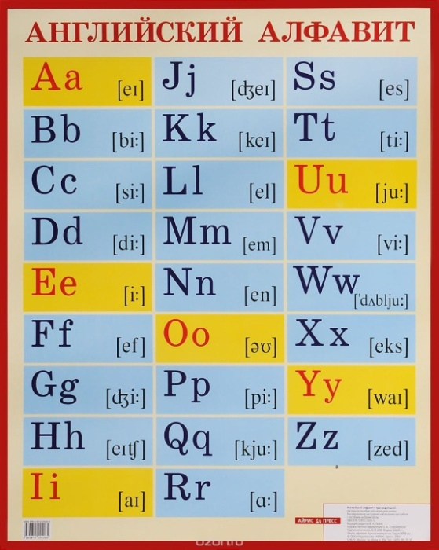
Как правильно произносить алфавит?

Транскрипция – это запись звучания буквы или слова в виде последовательности специальных фонетических символов. Зная транскрипцию, вы без посторонней помощи правильно прочитаете незнакомое слово. Транскрипция напрямую связана с правилами чтения.

Транскрипционные значки и их произношение

Правила чтения гласных букв в английском языке
В английском языке гласные буквы многозначны. В алфавите всего шесть гласных букв: a [ei], e [i:], i [ai], о [ou], u [ju:] и y [wai],но с их помощью отражают двадцать четыре гласных звука.
Чтение гласных можно условно разбить на две категории: ударные гласные и безударные.
Правила произношения ударных
1. В открытом (go) или условно открытом (polea) слоге гласные читаются так же, как и называются в алфавите.
2. В закрытом слоге гласные передают краткие звуки.
3. Когда после гласной стоит буква «r» или «r» и согласная, то произносится долгий звук.
4. Когда после гласной стоит «re» или «r» и гласная, то она читается как трифтонг или дифтонг.
5. Наиболее понятно эти правила вам продемонстрирует данная таблица:

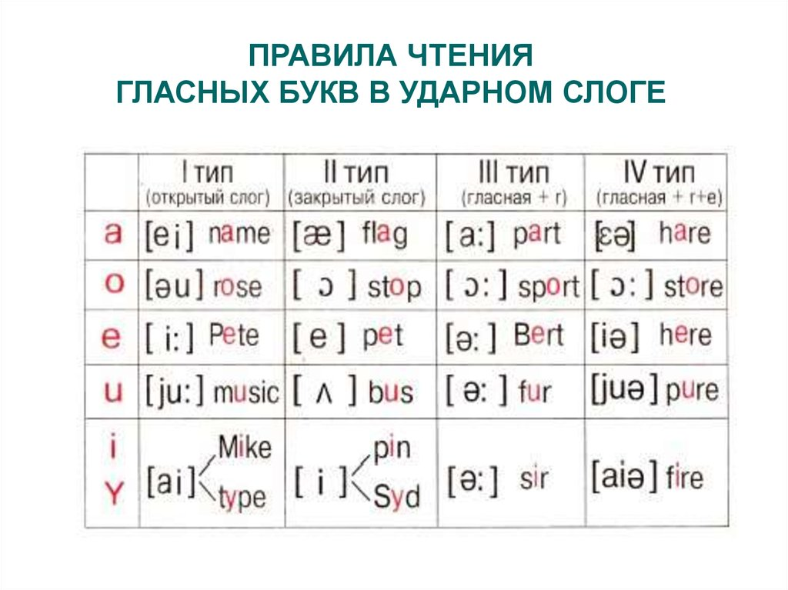

Правила произношения безударных
1. Буквы «e», «y», «i» произносятся как [i], если после них не стоит «r»: divide [di′vaid].
2. Гласные «a», «u», «o» без ударения, а также в префиксах и суффиксах читаются как звук [ə]: glorious [glo:riəs].
3. Буква «i» перед гласной произносится как [j]: union [′ju:njən].
4. Гласные перед «r» передают звук [ə]: player [`pleiə(r)].

Чтение гласных буквоcочетаний
oo [u] look, book, cook, good, foot
[u:] pool, school, Zoo, too
ee [i:] see, bee, tree, three, meet
ea [i:] tea, meet, eat, read, speak, clean, please
BUT: [e] bread, head, breakfast, healthy
au [ei] away, play, say, may, today
ey grey, they

Чтение согласных буквосочетаний
ck [k] black, stick
ng [ŋ] sing, bring, ring, reading
sh [∫] she, shop, fish
ph [f] phone, photograph
[v] nephew
th
[ð] this, that, the
[θ] thank, thick
[t] Thames
wh [w] when, white, why BUT: [h] Who kn [n] know, knife wr [r] write, wrong gh [f] enough [–] high

Чтение букв С и G перед гласными e, i, y
c [s] city, pencil, nice
g [dG] large, orange, page

Фонетические упражнения

Упражнения по чтению гласных в ударных типах слога I i – [αı]

1. Прочитайте!
[αı] [ı] [αı] [ı]
hi tip white bit
pine thin nine bin
like chick five lip
fine six write bill
nice milk wife chips
tie big size dish
time winter ride film
mine spring pipe in
kite little slice his

- Выберите и прочитайте слова открытого типа слога, а затем закрытого:
Side, smile, bring, pile, disc, slide, his, mix, king, mice, bike, fish, dinner, fit, pie, pipe, pink, mile, chin, fill, pig, him, hip, ink, life, if.

- Прочитайте и напишите следующие слова:
[smαıl] [klαım] [slim]
[tαım] [hip] [fi ∫]
[t∫ın] [sprıŋ] [fαın]
[θık] [wαıf] [kıŋ]
[΄dınə] [nαın] [sαıd]
[pαıl] [hız] [mıks]

- Напишите транскрипцию следующих слов:
Side, pine, write, size, dish, chips, pie, disc, tie, thin, white, milk, little, pipe, six, fill, fish, bike.

- Прочитайте:
Nick has a fine kite.
Pete has five pink pigs and nine chicks.
I like milk and pie.
Mike likes to ride a bike.
His fish is thin and his stick is thick.
Bill likes winter and spring.
Hi, I am fine.
I like to drink milk for dinner.
Bring five, six or nine dishes with chips.

Упражнения по чтению гласных Aa – [eı]
- Прочитайте:
[ eı ] [ æ ] [ eı ] [ æ ]
make plan label at
take bad came as
snake stand age bank
tape lamp date back
name fact face camp
place add shape catch
made bad hate damp
plate can plane glad
same cap wage jam

2. Выберите и прочтите слова открытого слога, а затем закрытого:
back, hand, face, paper, apple, table, map, cat, flat, bag, cake, late, game, flag, rat, rate, lake, man, wave.

3. Прочитайте и напишите следующие слова:
[ læmp ] [ sneık ] [∫eıp ]
[ teıbl ] [ neım ] [ heıt ]
[ keıt ] [ teık ] [ kæn ]
[ ræbit ] [ flag ] [ plæn ]
[ kæmp ] [ mæp ] [æz ]

4. Напишите транскрипцию следующих слов:
make, plate, face, wage, can, stand, bank, catch, cake, made, damp, jam.

5. Прочитайте:
A fat cat sat on a mat and had a black rat.
Pat has a cat and a hat.
Kate, take a plate.
Sam hates apples.
Lamp stands on the table.
Make the same cake.
Catch the bad rat.
I am glad of plate of jam.

Упражнения по чтению гласных Ee – [ı:]
1. Прочитайте:
[ı:] [e[ [ı:] [e]
he let green text
she met three leg
we red feet left
see bed tea pet
bee hen eat yes
meet ten teacher mend
Pete shelf peach then
need then meat neck
week pen read rest
tree men season desk
breed dress sheep fed

2. Выберите и прочитайте слова сначала со звуком [ı:], а затем со звуком [e]:
Clean, felt, please, street, fence, next, press, get, been, bell, best, chess, deep, end, geese, steel, smell, deep, agree, kept, get, well, team, tell, went, wheel

3. Прочитайте и напишите следующие слова:
[sı:] [tekst] [pen]
[mı:] [rı:d] [wı:k]
[men] [stı:l] [mes]
[∫ı:p] [step] [nek]
[klı:n] [ðen] [sı:zn]
4. Напишите следующие слова в транскрипции:
Fence, next, hen, Pete, bee, three, then, melt, read, feet, steel, sheep, bed, men, yes, leg, rest

5. Прочитайте:
We fed Pete’s three pets.
I met ten men in the street.
I like cheese, tea, meat and peaches.
She left pencils, pens and the text on the desk.
I see a bee in a tree.
He reads texts very well.
I need my red dress.

Упражнения по чтению гласных Oo – [əu]
1. Прочитайте!
[əu] [o] [əu] [o]
rose stop hope shop
nose clock home log
tone on smoke pot
bone box phone spot
over hot alone got
sofa shot close top
those dog coal bottle
go frog hope bomb
open wrong cock

2. Выберите и прочитайте слова открытого типа слога, а затем закрытого:
off, ocean, office, lot, scone, hole, hobby, hotel, post, song, pop, soft, doll, golf, hope, tone, sock, stove, whole, wrong.

3. Прочитайте и напишите следующие слова:
[nəuz] [ləun] [botl]
[skəun] [∫ot] [həum]
[΄ofis] [΄əupən] [fəun]
[soft] [gəu] [got]
[stəun] [rəuz] [lot]

4. Напишите транскрипцию следующих слов:
Home, rose, wrong, close, stop, cock, those, go, tone, frog, box, phone, over, hobby, stove, post.

5. Прочитайте
Don’t go home alone!
Hot potato, cold pot.
The dog sits on the old soft sofa.
Those scones are hot I hope.
The hotel is open.
I phone wrong.
The frog is on the log.

Упражнения по чтению гласных Uu – [ju:]
1. Прочитайте:
[ju;] [Λ] [u(:)] [Λ]
use cut ruler must
tune bus put run
suit us pull such
tube sun push rub
pupil much true supper
tulip gum glue but
due hunt blue gun
cue fun truth duck
few under full drunk
unite current fruit hurry
duty publish June jump

2. Прочтите слова сначала со звуком [iu:], затем [u], [Λ]:
lunch, just, luck, music, Tuesday, true, union, hut, rung, unite, summer, fruit, cute, uniform, human, up, shut, full, university, mute, tune

3. Найдите эквиваленты словам, данным в транскрипции:
[`ju:nifo:m], [l Λnt∫], [glu:], [mju:zik], [∫Λt], dju:tı], [`kΛrənt], tru:θ], [gΛm], [tju:lıp], [pju:pl],
[ju:`nαıt], [d3Λmp], [kΛt], [sju:t]
______________________________________________________________________
unite, lunch, music, jump, truth, gum, glue, uniform, shut, duty, pupil, current, cut, tulip, suit

4. Запишите следующие слова в транскрипции:
Tube, sun, true, rubber, but, cue, hunt, publish, much, under, push, put, duck, but.

5. Прочитайте:
I like fruit juice very much.
Pupils use a ruler and a rubber.
He hunts with a gun.
Susan has a blue cup.
I must run and jump.
She puts a suit or a uniform.
Students must study at the university.

Упражнения по чтению гласных Yy - [wαı]
1. Прочитайте:
[αı] [ı] [j] [ı]
sky study yellow gym
my only yet gyps
fly any yes mystic
type city yelp lynch
cycle many yard dynamics
rhyme lorry yield dynamite
why sorry yell cylinder
shy very yolk pyramid
by sunny year cryptic
try

2. Выберите и прочтите слова открытого типа слога, затем закрытого:
hype, lye, myth, lynch, byte, dye, hysterics, rye, sly, mystic, cryptic, typical, gym

3. Выберите слова, где “y” читается как [ı], затем как [j].
party, simply, yelp, yummy, yolk, study, yesterday, young, only, happy, yap, yes, tidy, youth, mummy.

4. Напишите следующие слова в транскрипции:
My, any, yet, yelper, dying, lynch, mystic, cry, sorry, mystify, byte, cyclist, rye, only, sunny.

5. Прочитайте и напишите следующие слова:
[jes], [`stΛdı], [d3u`lαı], [hαıp], [`hæpı], [mıθ], [trαı], [wαı], [`beıbı], [`pΛpı],[jo:k], [jelp], [`menı], [tαık], [`tıpıkəl], [sαıkl], [jo:], [dαı], [`pırəmıd]

6. Прочитайте:
Yes, the yolk is yellow yet.

Butterfly, butterfly, where do you fly?
I fly in the sky.

Little baby often cry.
Sorry, my cycle doesn’t work.
We yield much rue this year.
We study physics on Friday.
On my birthday party was sunny.

Третий тип слога: a+r, o+r, i+r, u+r, e+r

1. Прочитайте:
[α:] [o:] [ə:] [ə:]
car for her turn
star storm term fur
far fork per burn
harm forty nerve nurse
barn corn advertise suburb
charm force person surname
arm born fertile turner
mark pork skirt curds
march horse shirt curtain
sharp import bird church
dark order first curve

2. Прочитайте сначала слова со звуком [α:], [o:], затем со звуком [ə:]:
short, garden, dirt, German, burglar, pork, scarf, merchant, worn, bar, large, internal, herself, hard, inform, export, art, farm, circle, card, carpet, horn

3. Напишите следующие слова в транскрипции:
Storm, fork, pork, herd, further, garden, vortex, merchant, torn, charm, orchard, furnish, target, party, smart, third, surname

4. Прочитайте и напишите следующие слова:
[k α:], [m α:k], [θ ə:d], [ko:n], [`t ə:n ə], [n ə:s], [fo:s], [spo:t], [wo:n], [fə:m], [∫ə:t], [fə:], [`o:də], [bα:n]

5. Прочитайте:
It is dark in the park.
They buy a car for the farm this morning.
She has a turkey and a bird.
We import hard sort of corn.
In our town there are many churches and orchards and one circus.
On Thursday is my birthday party.
There is a large carpet on the floor.

Четвертый тип слога: гласная + r + гласная, гласная + гласная + r

1. Прочитайте:
a+r+e [ε ə] i+r+e [aıə] e+r+e [ıə] y+r+e [ αıə]
bare tire here tyre
hare hire mere byre
mare fire sphere
care dire
rare admire
dare wire
entire
expire
retire

ai+r [ε ə] ee+r [ıə] ea+r [ıə] ea+r [ε ə]
chair deer tear wear
hair veer clear pear
fair cheer ear swear
steer fear rear

o+r+e [o:] u+r+e [ju:ə] oo+r, ou+r, oa+r [o:]
bore pure door
more indure floor
fore adjure four
shore cure course
store allure source
swore bureau board
core endure uproar
adore epicure

2. Прочитайте:
pare, chair, tire, entire, here, fear, fair, tyre, pure, bore, dire, veer, dare, tear, shore, door, cure, clear, flare, ear, board, four, soar, source, square, pore, indure, allure

3. Подберите транскрипцию к следующим словам:
chair [mo:] pure [flo:]
mare [fεə] desire [ıə]
pare [t∫ıə] tyre [w aıə]
fire [mεə] endure [pju:ə]
fare [stıə] floor [taıə]
more [faıə] swear [dı`zaıə]
steer [t∫εə] wire [ən`dju:ə]
cheer [pεə] ear [swεə]

4. Выберите из предложенных слов слова 4 типа слога и прочтите их:
Turn, board, merchant, church, fair, epicure, source, uproar, desire, hare, bare, retire, wire, hurt, mark, stork, herself, core, byre.

5. Прочитайте:
There is a bare on the chair.
She has fair hair and small ears.
I poured some more pure pear juice.
The armchair is here near the fireplace.
Clare, take care! Here is the hare.
There are four doors on the second floor.

1.2. Topic: My biography. Grammar: Noun

Глоссарий:
to introduce myself – представиться
communicable – общительный
friendly – дружелюбная
nurse – медсестра
to describe – описать
appearance – внешность
slim – стройный
dark – темный
spare time – свободное время
to chat – общаться
exact sciences – точные науки
qualified – квалифицированный

1. Прочитайте и переведите текст.
Hello! Let me introduce myself. My name is Maria. My surname is Petrova. I was born on the 10th of August in Moskow. This is the most beautiful city on the Earth. Moskow is the capital of Russia. I am 18 years old. I am a first-year student at the medical college. In 3 years I’ll be a nurse.
Now I want to describe my appearance. I am tall and slim. I have dark hair and green eyes. I am communicable and friendly. I have many friends. My hobby is art. I like drawing portraits and seascapes. I have many paintings in my collection. Also I go in for swimming. I like playing football very much.
In my spare time I prefer reading and chatting on-line with my friends. When the weather is fine I like walking in the park with my friends. We often visit museums, art galleries and theatres. I like art very much. I read a lot of books on art, history and science. I like exact sciences, especially chemistry and physics. I often watch Discovery and Science channels on TV. Now I am a student. I want to learn hard to become qualified specialist.

2. Ответьте на вопросы.
1. Where and when Maria was born?
2. What is Maria’s occupation?
3. How old is Maria?
4. What is her appearance like?
5. What is her character like?
6. What is her hobby?
7. What does she like doing in spare time?
8. What places does she visit?
9. What other preferences (предпочтения) does she have?
10. Why does she want to learn hard?

3. Переведите словосочетания с русского на английский язык.
Позвольте представиться, родилась, самый красивый город на Земле, студент первого курса, через 3 года, описать свою внешность, общительная и дружелюбная, заниматься плаванием, в мое свободное время, общаться в интернете, книги об искусстве и науке, точные науки, усердно учиться, квалифицированный специалист.

4. Расскажите о себе, используя следующие фразы.
1. Let me … .
2. My name is … . My surname is … .
3. I was born on the … in … .
4. I am … (age).
5. I am a … (occupation).
6. My hobby is … .
7. In my spare time I … .
8. I like to visit … .
9. I like to read … .
10. My favourite subject(s) is (are) … .
11. I often watch … on TV.
12. When I graduate from the college (institute) … . I will be …

Образование множественного числа существительных в английском языке (Plural of Nouns)
Rules

Существительные в английском языке, как и в русском, могут стоять в форме единственного или множественного числа.
Единственное число (singular) обозначает один предмет:
cup – чашка
gun – пушка
bubble – пузырёк
Множественное число (plural) обозначает два и более предмета:
three cups – три чашки
two guns – две пушки
thousands of bubbles – тысячи пузырьков
Образование множественного числа английских существительных
Английское существительное можно поставить во множественное число, прибавив к нему окончание -s. Оно читается как [ z ] после гласных и звонких согласных:
shoe – shoes
hen – hens
или как [ s ] после глухих согласных:
bat – bats
Если существительное оканчивается на свистящий или шипящий звук, то есть на буквы s, ss, x, sh, ch, то для него форма множественного числа образуется при помощи окончания -es [ iz ]:
bass – basses
match – matches
leash – leashes
box – boxes
Если существительное оканчивается на букву -y, перед которой стоит согласная, то во множественном числе -y меняется на i и к слову прибавляется окончание -es:
lobby – lobbies
sky – skies
Исключения: имена собственные (the two Germanys, the Gatsbys) и составные существительные (stand-bys).
Если перед буквой -y стоит гласная, то множественное число образуется по общему правилу при помощи окончания -s, а буква y остается без изменений:
bay – bays
day – days
way – ways
К существительным заканчивающимся на -o прибавляется окончание -es:
potato – potatoes
tomato – tomatoes
hero – heroes
Исключения: bamboos, embryos, folios, kangaroos, radios, studios, zoos, Eskimos, kilos, photos, pros, pianos, concertos, dynamos, solos, tangos, tobaccos.
Если же существительное оканчивается на буквы -f или -fe, то во множественном числе они меняются на -v- и прибавляется окончание -es:
thief – thieves
wolf – wolves
half – halves
wife – wives
Исключения: proofs, chiefs, safes, cliffs, gulfs, reefs

Исключения при образовании множественного числа английских существительных
Некоторые существительные по историческим причинам имеют свои собственные способы построения множественного числа:
man – men
woman – women
tooth – teeth
foot – feet
goose – geese
mouse – mice
louse – lice
child – children
ox – oxen
Для некоторых слов форма единственного числа совпадает с формой множественного:
sheep – овца, овцы
swine – свинья, свиньи
deer – олень, олени
grouse – куропатка, куропатки
series – серия, серии
species – вид, виды
corps – корпус, корпусы (воен.)
Также это характерно для названий некоторых национальностей – Chinese, Japanese, Portuguese, Swiss:
a Chinese – (один) китаец
a group of seven Chinese – группа из семи китайцев
Довольно большая часть заимствованных слов сохранила за собой окончания множественного числа, образованные по правилам «своего» языка (как правило, греческого и латинского):
basis – bases
crisis – crises
phenomenon – phenomena
stimulus – stimuli
formula – formulae
datum – data
index – indices
bureau – bureaux
Для некоторых из таких заимствований допустимо образование множественного числа по правилам английской грамматики:
formula – formulas / formulae
focus – focuses / foci
Обычно английская форма используется в повседневной речи и художественной литературе, а исходная – в научных трудах.

Множественное число в составных существительных
В составных существительных форму множественного числа обычно принимает только второй элемент:
housewives – домохозяйки
schoolchildren – школьники
В составных существительных с первым элементом man / woman во множественном числе изменяются обе части:
women-writers – писательницы
gentlemen-farmers – фермеры-джентльмены
В словах с составляющей -man она изменяется на -men:
policeman – policemen
Если части составного слова пишутся через дефис, то в форму множественного числа ставится ключевой по смыслу компонент:
man-of-war – men-of-war
mother-in-law – mothers-in-law
hotel-keeper – hotel-keepers
gas-mask – gas-masks
Если в составном слове нет элемента-существительного, то для образования множественного числа нужно прибавить -s к последнему элементу:
forget-me-nots – незабудки
drop-outs – выпавшие
go-betweens – посредники
Существительные, используемые только в единственном числе
Некоторые английские существительные, например, неисчисляемые, используются только в форме единственного числа:
gold – золото
silver – серебро
oil – нефть
music – музыка
В этом они могут отличаться от русского языка, где могут иметь форму множественного числа:
information – информация, сведения
progress – успех, достижения
knowledge – знание, познания
Такие слова, как dozen (дюжина), score (десяток), stone (мера веса стоун), head (голова скота) имеют обе формы числа, но, если они употребляются вместе с конкретным числительным, то остаются в единственном числе:
four dozen eggs – четыре дюжины яиц
Если же они использованы в значении «много», то принимают форму множественного числа:
scores of people – множество людей
dozens of boxes – дюжины коробок
Слово news, works (завод), barracks и названия некоторых наук на -ics имеют форму множественного числа, но используются в значении единственного:
This news is horrible.
Ужасная новость.
Physics studies matter and motion.
Физика изучает материю и движение.
Слова money и hair (кроме значения «волосок») в английском языке, в отличие от русского, употребляются только в единственном числе:
her soft hair – ее мягкие волосы
this money – эти деньги
Существительные, используемые только во множественном числе
Как и в русском языке, к этой категории относятся многие парные предметы, некоторые географические названия и другие слова:
scissors – ножницы
scales – весы
spectacles – очки
trousers – брюки, штаны
the Netherlands – Нидерланды
the East Indies – Ост-Индия
customs – таможня
outskirts – окраина
annals – анналы, летописи
и др.
Также сюда можно отнести некоторые слова, которые в русском языке имеют форму единственного числа. Например:
goods – товар, товары
contents – содержание
clothes – одежда
proceeds – доход, доходы
wages – зарплата
riches – богатство, богатства
Существительное people в значении «люди» имеет значение множественного лица:
People are so mean here.
Люди здесь такие злые.
Однако в значении «народ» оно может использоваться и в единственном, и в множественном числе.
UNO helps all peoples of the world.
ООН помогает всем народам мира.

1. Образуйте множественное число.

a. diary –
f. baby –
b. sheep –
g. key –
c. book –
h. match –
d. cherry –
i. bus –
e. fish –
j. watch –

2. Напишите во множественном числе существительные исключения.
a. woman –
e. man –
b. mouse –
f. child –
c. tooth –
g. goose –
d. foot –
h. ox –

3. Образуйте множественное число, обращая внимание на употребление артиклей.
A baby, a plant, a lemon, a peach, a banana, a brush, a star, a mountain, a tree, a shilling, a king, the waiter, the queen, a man, the man, a woman, the woman, an eye, a shelf, a box, the city, a boy, a goose, the watch, a mouse, a dress, a toy, the sheep, a tooth, a child, the ox, a deer, the life, a tomato, a secretary, a crowd, the airport, a theatre, the tornado, a shop, the tragedy.

1.3. Topic: My native town. The Russian Federation. Great Britain. Grammar: Articles

Глоссарий
is situated – расположена
to border on –граничить с
variety – разнообразие
climate conditions – климатические условия
different – различный
ferrous (non-ferrous) metals – черные (цветные) металлы
branch – отрасль, ветвь
mining – горнодобывающая
food processing – переработка продуктов питания
government – правительство
legislative – законодательная
executive – исполнительная
judicial – судебная

1. Прочитайте и переведите текст.
The Russian Federation is the largest country in the world. The country is situated in Eastern Europe, Northern and Central Asia. Its total territory is over 17 mln square km. Our land is washed by 12 seas which are the seas of three oceans: the Arctic, the Atlantic and the Pacific. Russia borders on 14 countries, it is also has a sea – border with the USA.
Our country has a great variety of flora and fauna. The highest mountains in our land are the Altai, the Urals and the Caucasus. There are over 2 thousand rivers in Russia. The longest are the Volga, The Yenisei, the Don, the Lena and others.
On the Russian territory there are 11 time zones. The climate conditions are different. Our country is rich in natural resources: oil, natural gas, coal, ferrous and non- ferrous metals and other minerals. Russia is a developed industrial and agricultural country. The main branches of industry are machine-building, chemical, mining, food processing and some others.
The Russian Federation is a multinational state. The population of the country is about 140 mln people. Moskow is the capital of our Motherland. It is the largest political, scientific, cultural and industrial center and one of the most beautiful cities in the world. The Russian Federation is a constitutional state headed by the President. The country government consists of 3 brunches: legislative, executive and judicial.

2. Ответьте на вопросы по содержанию текста.
- Where is the Russian Federation situated?
- How many seas and oceans are there in the Russian Federation?
- What are the highest mountains in our land?
- What are the main branches of industry?
- How many people do live in our country?
- Who is the head of the Russian Federation?
- What are the three branches of country government?

3. Переведите словосочетания на английский язык.
Страна расположена, Россия граничит с, морская граница, большое разнообразие, часовые пояса, натуральные ресурсы, промышленная и сельскохозяйственная страна, главные отрасли, многонациональное государство, возглавляемое президентом.

4. Подготовьте устную тему «Our republic».

5. Прочитайте и переведите текст.
Great Britain
The full name of the country the United Kingdom of Great Britain and Northern Ireland. The United Kingdom is situated on the British Isles. The British Isles consist of two large islands, Great Britain and Ireland, and a great number of small islands. Their total area is over 314 000 sq. km. The British Isles are separated from the European continent by the North Sea and the English Channel. Thewestern coast of Great Britain is washed by the Atlantic Ocean and the Irish Sea. Northern Ireland occupies one third of the island of Ireland. It borders on the Irish Republic in the south. The island of Great Britain consists of three main parts: England (the southern and middle part of the island), Wales (a mountainous peninsula in the West) and Scotland (the northern part of the island). There are no high mountains in Great Britain. In the north the Cheviots separate England from Scotland, the Pennines stretch down North England along its middle, the Cambrian mountains occupy the greater part of Wales and the Highlands of Scotland are the tallest of the British mountains. There is very little flat country except in the region known as East Anglia. Most of the rivers flow into the North Sea. The Thames is the deepest and the longest of the British rivers. Some of the British greatest ports are situated in the estuaries of the Thames, Mersey, Trent, Tyne, Clyde and Bristol Avon. Great Britain is not very rich in mineral resources, it has some deposits of coal and iron ore and vast deposits of oil and gas that were discovered in the North Sea. The warm currents of the Atlantic Ocean influence the climate of Great Britain. Winters are not severely cold and summers are rarely hot. The population of the United Kingdom is over 58 million people. The main nationalities are: English, Welsh, Scottish and Irish. In Great Britain there are a lot of immigrants from former British Asian and African colonies. Great Britain is a highly industrialized country. New industries have been developed in the last three decades. The main industrial centers are London, Birmingham, Manchester, Leeds, Liverpool, Glasgow and Bristol. The capital of the country is London. The United Kingdom is a parliamentary monarchy.

6. Ответьте на вопросы.
1. Where is the United Kingdom situated
2. What islands do the British Isles consist of?
3. What ocean and seas are the British Isles washed by?
4. How many parts does the Island of Great Britain consist of and what are they called?
5. What country does Northern Ireland border on?
6. Are there any high mountains in Great Britain?
7. What sea do most of the rivers flow into?
8. What mineral resources is Great Britain rich in?
9. What is the climate like in Great Britain?
10. What is the population of Great Britain?

Grammar: Articles
Rules
Артикль в английском языке – это служебная часть речи, которая служит для выражения категории определенности или неопределенности предмета, выраженного существительным.
Определенность означает, что предмет индивидуализирован, выделен из всех остальных предметов этого вида, а неопределенность представляет собой более общую ссылку на этот тип предметов в целом.
Например:
The boy has a ball.
У мальчика есть мячик.
В указанном примере имеется в виду некий определенный, конкретный мальчик, известный читателю из контекста, а слово «мячик» имеет более общее значение и обозначает, какой тип предмета у него есть.

В английском языке есть два артикля: определенный the и неопределенный a (an). Оба они произошли от знаменательных частей речи и частично сохранили в себе свое старое значение.

Определенный артикль the произошел от указательного местоимения that, отсюда и его значение конкретности. Старое значение можно проследить в таких фразах, как:
at the time – в то время
of the kind – такого рода
Неопределенный артикль a произошел от числительного one, значение которого четко видно во фразах:
not a word – ни (одного) слова
a mile’s walk – на расстоянии (одной) мили
a cup or two – (одна) чашка или две
Неопределенный артикль в английском языке имеет два варианта – a и an. Если существительное начинается с согласного звука, то используется форма a, если с гласного – форма an:
a tree [ ə tri: ] – дерево
a worker [ ə wɜ:kə ] – рабочий
a hero [ ə hiərəʊ ] – герой
an apple [ ən æpl ] – яблоко
an engineer [ ən endʒiniə ] – инженер
an hour [ ən aʊə ] – час
Нулевой артикль или его отсутствие перед значимым существительным имеет место в определенных случаях при употреблении множественного числа, имен собственных, географических названий, неисчисляемых и абстрактных существительных и пр.:
people – люди
water – вода
Europe – Европа
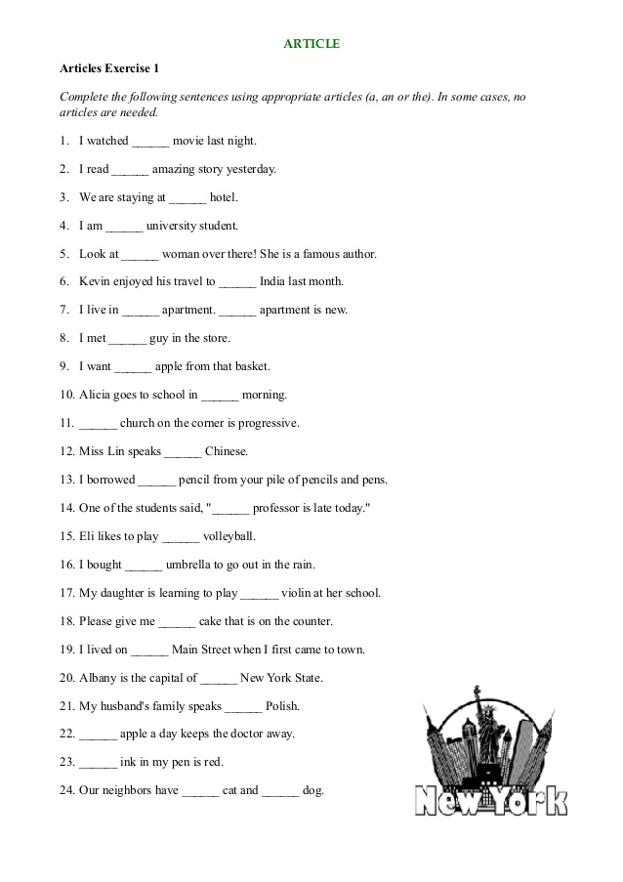

1.4. Topic: Medical college. Grammar: there is/there are

1. Прочитайте и переведите текст.
Our college
My name is Sveta Popova. I’m 17. I’m a student of the medical college. Our college is one of the oldest educational establishments of the region with its own tradmons. Its graduates are considered to be the most highly trained specialists in the region. There are 7 departments in our college. I would like to tell you about them.
«Nursing Affair» gives qualification of a nurse of general practice. A medical nurse is a chief assistant of a doctor. She provides uninterrupted medical health, including preventive and rehabilitation measures. Our graduates work in the polyclinics, hospitals, kindergartens, schools and houses for aged people If you want to become a doctor assistant you should study at the «Curative Affair» department. A doctor assistent of general practice is a highly-trained specialist who works independently in the policlinics, emergency ambulances and hospitals. His main task includes prescription and performance of preventive, curative and diagnostic measures. The graduates of this department are waited for at the stations of emergency medical help, in the country-side hospitals and in the military hospitals.
«Obstetrician Affair» is another interesting department, it offers qualification of an obstetrician. An obstetrician provides preventive and curative medical help to the pregnant women and patients with gynecological diseases. Boys and girls whose future profession is dentist study at the «Stomatology». A dentist is a highly trained specialist who works independently or under the guidance of a senior doctor who provides preventive and curative medical help for the population.
«Medical-prophylactic affair» gives qualification of a sanitary doctor assistant, who prevents appearance and spreading of infections and other kinds of the diseases. He controls the influence of the conditions of work and life on a person s health and takes some measures to prevent this harmful influence of the surroundings. They work in the centers of state sanitary inspectors and laboratories of different branches.
A dental mechanic-while studying at the «Orthopedic stomatology» departments a future specialist learns to make artificial teeth and crowns, plastics and porcelain teeth. On graduating from the college they usually work in the denial mechanic laboratories. As for me 1 am a student of the «Pharmacy» department. My future profession is pharmaceutist. I’ll be provided the population with different medicines. My work will demand the knowledge of preventive rules, the rules of herb’s preparation and so on.
The graduates of our department will be able to work in the chemist’s, pharmacological enterprises, laboratory.
I like to study at our college very much.

2. Ответьте на вопросы.
1. Where does Sveta Popova study? 2. How many departments are there in the college? 3. What kind of qualification does the “Nursing affair” department give? 4. Who can work at the station of emergency 34 35 medical help? 5. What does an obstertrician provide to the pregnant women and patients with gynecological diseases? 6. Where do the sanitary doctor assistants work? 7. What is Sveta’s future profession?

3. Заполните таблицу «Departments and specialties of medical college».

Department | Qualification | Place of work

4. Подготовьте устную тему “Departments and specialties of medical college”.

Grammar: there is/there are
Rules
Оборот there is/there are в английском языке употребляется, когда нужно указать на наличие какого-либо лица или явления в определенном месте. После оборота there is/there are ставится подлежащее.
There is a lamp on the table. На столе (находится) лампа.
There was a storm last night. Прошлой ночью была буря.
Перевод предложений с этим оборотом начинается обычно с обстоятельства места.
Если подлежащее выражено существительным во множественном числе, то глагол to be после there ставится также во множественном числе.
There are two lamps on the table. На столе (находятся) две лампы.
Если в предложении с оборотом there is/there are несколько подлежащих, то глагол to be обычно согласуется в числе с подлежащим, которое следует непосредственно за ним.
There is a pen and six pencils on the table. На столе ручка и шесть карандашей.
There are six pencils and one pen on the table. На столе шесть карандашей и одна ручка.
ЗАМЕТЬТЕ: имеется тенденция, однако, употреблять этот оборот с глаголом to be во множественном числе (there are) в случаях, если второе подлежащее стоит во множественном числе.
There are a pen and six pencils on the table. На столе ручка и шесть карандашей.
При изменении времени изменяется форма глагола to be:
There was a lamp on this table. На этом столе была лампа.
There were three cars in the yard. Во дворе было три машины.
There will be a crystal chandelier over this table. Над этим столом будет хрустальная люстра.
После формального подлежащего there глагол to be может употребляться с модальными глаголами или с глаголами to seem, to appear в значении «казаться».
There must be somebody in the room. Кажется, в комнате кто-то есть.
There seemed to be a way out. Казалось, выход (из положения) был.
Отрицательная форма образуется при помощи отрицания no, которое ставится после глагола to be перед существительным.
There is no lamp on the table. На столе нет лампы.
Если перед существительным стоит определение, выраженное местоимениями any, much и др., то после глагола to be ставится частица not.
There is not any lamp on the table. На столе нет (никакой) лампы.
There is not much snow in the street. На улице не много снега.
Вопросительная форма при употреблении глагола to be в Present Simple или Past Simple (или Present и Past Indefinite) образуется путем постановки глагола to be на первое место - перед there. Is there a lamp on the table? На столе есть лампа?
При наличии сложной формы глагола (т.е. при наличии вспомогательных или модальных глаголов) вспомогательный или модальный глагол ставится перед there, а глагол to be - после there.
Will there be an English lesson at 3 o’clock? Будет ли урок английского языка в три часа?
При постановке вопроса к подлежащему с оборотом there is/there are употребляется вопросительное слово what, которое является подлежащим предложения. Глагол to be в этих случаях всегда употребляется в единственном числе, даже если вопрос ставится в отношении наличия нескольких предметов или явлений.
What is there on the table? Что на столе?
НО: в ответе на такой вопрос глагол to be употребляется во множественном числе, если констатируется факт наличия нескольких предметов или явлений (или, например, в случае перечисления их - как было отмечено ранее).
What is there on the table? Что на столе? There are some books. Несколько книг.
Вопросы к другим членам предложения с этой конструкцией строятся по общему правилу.
Краткие ответы на вопрос, содержащий оборот there is/ there are, также строятся по общему правилу.
Are there any books on the table? На столе есть какие-либо книги? Yes, there are (some). Да, есть.(No, there aren’t.) (Нет.)
ЗАМЕТЬТЕ: частица there в обороте there is/there are не имеет значения, т.е. значения наречия there — там, туда. Поэтому если в предложении с этим оборотом нужно передать значение «там» (т.е. употребить наречие there в смысловом значении), то это второе there ставится в конце предложения как обстоятельство места.
But there are no lemons there. Но там нет никаких лимонов.

5. Что имеется в холодильнике? Посмотрите и напишите. Несколько предложений уже сделаны для примера.

There's some cheese.  There are some apples.  There’s a cucumber. | 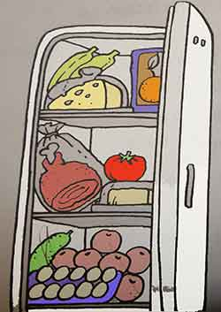

6. Circle the correct word.
There is / There are a big hall downstairs.
There is / There are two bathrooms upstairs.
There is / There are beautiful trees in the garden.
There is / There are a kitchen downstairs.
There is / There are three bedrooms in the house

1.5. Topic: Medical professions. Grammar: Adjective

1. Распределите названия профессий на две группы:
1) медицинские профессии
2) профессии, не имеющие отношение к медицине.
Architect, dentist, environmentalist, futurologist, gynecologist, hygienist, inventor, meteorologist, miner, neurologist, nurse, obstetrician, ophthalmologist, otolaryngologist, pediatrician, paleontologist, pathologist, physician, physicist, podiatrist, psychiatrist, radiologist, surgeon.
Medical
Non-medical
dentist
architect
……….
………

2. Распределите следующие слова, которые встретятся в тексте «Профессия фельдшера», на 2 группы по частям речи: существительные (n) (7) и прилагательные (adj) (10).

Available, excellent, healthier, illness, impairment, important, irregular, longer, numerous, occupation, particular, quality, responsible, responsibility, thinker, tactful, treatment.

Словообразовательные суффиксы
Суффиксы глаголов v
Суффиксы прилагательных adj
Суффиксы существительных n
Суффиксы наречий
adv  -ate  -able /-ible  -age  -ly  -en  -al  -er / or  -ward  -fy  -ant /-ent  -ion  -ise /ize  -ar | -ist  -ary / -ory  -ity / ety  -ful  -ment  -ic  -ness  -ish  -sure  -ive  -ture  -less  ance/-ence  -ous  -y

3. Просмотрите текст Doctor Assistant’s Occupation, определите содержание каждого абзаца, раскрывающего отдельную подтему. Для этого прежде всего проанализируйте начало абзаца. Запишите по-русски подзаголовки, соответствующие подтеме абзаца.

Doctor Assistant’s Occupation
1) Вступление. Описание работы фельдшера.
A physician, or a doctor assistant, is a professional who practices medicine. This includes maintaining or restoring human health through the study, diagnosis, and treatment of disease, injury, and other physical and mental impairments. Doctors work hard. They have many important responsibilities on their hands. Doctors work long hours, and they must be available on-call 24 hours a day. Seven days a week. A physician deals with numerous patients and every shift can be responsible for many things at once.
2) _________________________________________________________________
The road to becoming a physician is long and difficult. Anyone who wants to become a doctor must understand that it takes much work to achieve that goal. At the very minimum, it takes several years to become a doctor, and longer for highly specialized medical fields. Still, most doctors love their work and believe it was well worth their years of effort.
3) _________________________________________________________________
Some of the qualities of a good doctor are respect for people, support of patients and their families, courtesy, and communication skills. A physician must possess the skills necessary for his particular branch of medicine and should work with other members of the medical team. Doctors also must be excellent thinkers. They must be able to examine a sick person and figure out what is wrong. Then, they must be able to decide the best way to treat the patient’s illness or injury. Doctors must be emotionally balanced, patient, tactful and calm. Doctors must be able to communicate with patients directly and deliver both good and bad news in a clear, concise way. They must also be physically fit, since they often work long and irregular hours.
4) _________________________________________________________________
A career in the medical field offers a wide range of specializations. Doctors can be specialists in delivering babies, treating kids, taking care of cardiac problems, handling emergencies, and so on. Every part of the human body is an area of specialization for doctors. From the hair on the head to the toes on the feet, for each problem there is a doctor who has specialized in its studies. No matter where they practice or what type of medicine they specialize in, doctors are important. Because of the work they do, people all over the world are able to live longer, healthier lives.

4. Задание
1) Выпишите из текста слова с латинскими или греческими корнями, имеющие сходную форму в разных языках и нередко совпадающие по значению, так называемые интернационализмы (15).
слово
произношение
значение
professional
Профессионал, специалист

2) Прочитайте написанные слова, обратите внимание на особенности произношения и значения английских слов по сравнению с их русскими эквивалентами.

5. В тексте Doctor Assistant’s Occupation встречается слово patient. Изучите словарную статью данного слова, приведённую ниже, и переведите следующие предложения со словом patient.
Patient
сущ.
1) больной, пациент
2) раненый
прил.
1) больной, терпящий страдания;
2) терпеливый, долготерпеливый.
A doctor deals with numerous patients.__________________________
A doctor examines the patient and figures out what is wrong._________
Doctors must be able to decide the best way to treat the patient’s illness or injury.___________________________________________________
Doctors must be emotionally balanced, patient, tactful and calm.

Grammar: the comparisons of adjectives
Rules
Степени сравнения прилагательных в английском языке
Изменяться по степени сравнения могут только качественные прилагательные, которые обозначают какие-либо качества предмета и чье значение может быть выражено в большей или меньшей степени.
Существует три степени сравнения прилагательных в английском языке – положительная, сравнительная и превосходная.
soft – мягкий (положительная)
softer – мягче (сравнительная)
softest – мягчайший (превосходная)
Прилагательные в превосходной степени обычно используются в комбинации с определенным артиклем the. Исключениями могут стать предложения, где имеется в виду очень высокая степень качества, а не сравнение с другим предметом:
Sunsets are most beautiful here. Здесь необычайно красивые закаты.

Способы образования степеней сравнения прилагательных в английском языке
Степени сравнения прилагательных могут быть образованы синтетически (при помощи суффиксов -er и -est), аналитически (при помощислов more-most, less-least) и супплетивно (такие исключения, как good-better-best).
Синтетический способ возможен только для прилагательных из одного слога и двухсложных прилагательных с ударением на последний слог:
new – newer – newest
polite – politer – politest
Также сюда входят двусложные слова оканчивающиеся на -ble, -er, -y, -some, -ow:
noble – nobler – noblest
tender – tenderer – tenderest
happy – happier – happiest
narrow – narrower – narrowest
При прибавлении суффиксов -er и -est нужно помнить о следующих правилах орфографии:
1) немое -e в конце слов опускается:
large – larger – largest
brave – braver – bravest
2) если прилагательное оканчивается на краткую гласную и согласную, то в сравнительной и превосходной степени конечная согласная удваивается:
hot – hotter – hottest
big – bigger – biggest
3) если прилагательное оканчивается на согласную и букву -y, то в сравнительной и превосходной степени конечная -y заменяется на -i:
easy – easier – easiest
dirty – dirtier – dirtiest

Аналитический способ используется для многосложных слов. Для этого перед прилагательным ставятся слова more/most (более/наиболее), less/least (менее/наименее):
effective – more effective – most effective
dangerous – more dangerous – most dangerous
Примечание: хотя слово most и связано с превосходной степенью, иногда оно может использоваться и с неопределенным артиклем, тогда оно приобретает значение «весьма, крайне»: My neighbor is a most extraordinary man. Мой сосед – весьма своеобразный человек.

Супплетивный способ предполагает, что некоторые прилагательные в английском языке образуют степени сравнения не по общим правилам (при помощи своих супплетивных форм):
good – better – best
bad – worse – worst
little – less – least
many – more – most
far – farther, further – farthest, furthest
old – older, elder – oldest, eldest
Обратите внимание на различие в значении слов farther/further и older/elder.
farther – farthest используется только в отношении физического расстояния: I live farther from school than Pete. Я живу дальше от школы, чем Петя.

further – furthest имеет более широкое значение: You can find further information on our web-site. На нашем сайте вы сможете найти дальнейшую информацию.

elder – eldest обозначает старшинство в семье: My elder sister lives in Sochi.
Моя старшая сестра живет в Сочи.

older – oldest обозначает возраст: This is the oldest cathedral in Europe.
Это старейший собор в Европе.
Сложные прилагательные образуют степени сравнения или при помощи слов more-most:
light-minded – more light-minded – most light-minded

Или образуются посредством изменения первого элемента (если это прилагательное или наречие):
well-known – better-known – best-known
good-looking – better-looking – best-looking

1. Переведите следующие предложения на английский язык.
1) а) Я знаю интересную историю.
б) Он знает более интересную историю.
в) Она знает самую интересную историю.
2) а) Это длинный путь.
б) Это более длинный путь.
в) Это самый длинный путь.
3) а) Ее работа очень важна.
б) Его работа важнее.
в) Моя работа самая важная.
4) а) Это плохая песня.
б) Это еще более плохая песня.
в) Это самая плохая песня.
5) а) Он хороший инженер.
б) Он более хороший инженер.
в) Он самый лучший инженер.
6) а) Он принес ей красивый цветок.
б) Он принес ей более красивый цветок.
в) Он принес ей самый красивый цветок.
7) а) Он рассказал нам о счастливом человеке.
б) Он рассказал нам о более счастливом человеке.
в) Он рассказал нам о самом счастливом человеке.

2. Скажите правдивы или нет следующие утверждения. Если нет, то докажите.
The Great Britain Isles consist of two large islands.
The island of Great Britain consists of four main parts.
Great Britain is very rich in mineral resources.
The capital of country is Washington
The population of the United Kingdom is over 580 million people.
Great Britain is a highly industrialized country.
3. Поставьте предложения в правильном порядке.
The United Kingdom is a parliamentary monarchy.
The Tames is the deepest and the longest of the British rivers.
Their total area is over 314 000sq. km.
Most of the rivers flow into the North Sea.
Winter are not severely cold and summers are rarely.

Артикль
1. Выберите правильный вариант.
1) …Smiths have a dog and a cat.
a) … b) The c) A
2) He knows how to work on … computer.
a) a b) an c) …
3) I don’t like milk in … tea.
a) … b) the с) а
4) Could you give me … information I asked for in my letter?
a) the b) … c) a
5) I spent … very interesting holiday in England.
a) the b) a c) …
2. Вставьте артикли, где необходимо.
1) “Is this your ... friend?” — “No, it isn’t my ... friend, it is my sister”.
2) I have ... sister. My ... sister is ... teacher. My sister’s ... husband is ... pilot.
3) I have no ... car.
4) They have ... dog and two ... cats.
5) My ... cousin says he is going to be ... manager one ... day.
6) This is ... tree. ... tree is green.
7) I have ... car. ... car is white. My ... friend has no ... car.
3. Вставьте артикль, где необходимо.
1) He has not got _car. But he has got_ computer. _Computer is new.
2) His friends_have got _ cat and_ dog. _Dog never bites_cat.
3) This is_tree. _tree is green.
4) I can see three_boys. _boys are playing.
5) I have _bycicle. _bycicle is black. My_friend has no_bycicle.
6) Our _room is large.
7) We wrote _dictation yesterday. _dictation was long.
8) She has two_daughters and one_son. Her_son is_pupil.
9) Last year I gave my_mother_bracelet for her_birthday. She liked_bracelet.
10) My _brothers _friend has no_dog.

SECTION 2. THE ANATOMY OF THE HUMAN BODY

2.1. Topic: The anatomical structure of the human body. Grammar: the verb to be in the present tense

Глоссарий:
the head – голова
the trunk – туловище
the limbs (extremities) – конечности
the skull – череп
the brain – мозг
the forehead – лоб
the cheeks – щёки
the chin – подбородок
the external ear – наружное ухо
the middle ear – среднее ухо
the internal ear – внутреннее ухо
the mouth – рот
gums – дёсна
a tongue – язык
a palate – нёбо
the neck – шея
the chest – грудь
the abdomen – живот
bones – кости
injury – травма
muscles – мышцы
the upper arm – верхняя часть руки
the forearm – предплечье
the elbow – локоть
the wrist – запястье
the hand – кисть руки
a thumb – большой палец руки
hip (the thigh) – бедро
the knee – колено
the calf – голень
the ankle – лодыжка
the skin – кожа
toe – палец ноги

1. Прочитайте и переведите текст.
The principal parts of the human body are the head, the trunk, and the limbs (extremities). The upper extremities are arms, the lower extremities are legs.
The head consists of two parts: the skull which contains the brain, and the face which consists of the forehead, the eyes, the nose, the mouth with the lips, the cheeks, the ears, and the chin.
The ear includes three principal parts: the external ear, the middle ear, and the internal ear.
The mouth has two lips: an upper lip and a lower lip. In the mouth there are gums with teeth, a tongue and a palate.
The head is connected with the trunk by the neck. The upper part of the trunk is the chest and the lower part is the abdomen.
The framework of bones called the skeleton supports the soft parts and protects the organs from injury. The bones are covered with muscles.
The upper extremity is connected with the chest by the shoulder. Each arm consists of the upper arm,the forearm, the elbow, the wrist, and the hand. We have five fingers on each hand: a thumb, an index finger, a middle finger, a ring finger, and a little finger.
The lower extremity (the leg) consists of the hip (the thigh), the knee, the calf, the ankle, and the foot.The fingers of feet are called toes.
The body is covered with the skin.

2. Ответьте на вопросы по содержанию текста.
1) What are the principal parts of the human body?
2) What parts does the head consist of?
3) What parts does the ear include?
4) What are the upper part and the lower part of the trunk?
5) What do you know about the upper extremity?
6) What does the lower extremity consist of?
7) What is the body covered with?

3. Заполните пропуски словами из текста.
1) The upper … are arms, the lower … are legs.
2) In the mouth there are … with teeth, a tongue and a … .
3) The upper part of the trunk is the … and the lower part is the … .
4) We have five fingers on each hand ….
5) The body is covered with the … .

4. Подготовьте устную тему «Parts of human body» и покажите на тематическом стенде основные части тела человека.

Глагол to be в настоящем времени
Rules
Одним из ключевых отличий в грамматике английского языка от русского языка является то, что в английском языке не бывает предложений без глагола. Например, в русском языке мы можем сказать:
Он умный.
Она в школе.
Мы из России.
Мой любимый цвет – фиолетовый.
Ему 35 лет. Он врач.
На улице холодно.
Во всех этих простых предложениях нет глагола, но это нам в русском языке нисколько не мешает строить речь. В русском языке сказуемое может быть выражено любой частью речи и в русском языке даже есть такое понятие как «безглагольные предложения».
В английском языке дела обстоят абсолютно по-другому: в каждом предложении должен быть глагол. Если явного глагола нет (например, бегать, прыгать, готовить и т.д.), то на помощь приходит глагол «to be».
Глагол «to be» дословно переводится как: быть, существовать, происходить, иметь место, находиться, обладать (каким-либо) качеством, принимать позу или позицию и т.д. Этот глагол также входит в состав многих устойчивых словосочетаний и является вспомогательным глаголом для группы времен, но об этом чуть позже.
Сегодня мы поговорим о том, когда и как применяется глагол «to be» в настоящем времени.
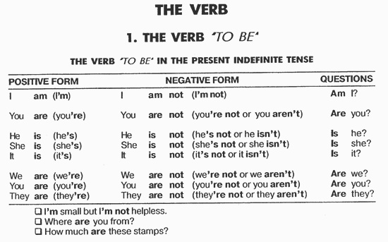
Как вы видите глагол «to be» имеет три формы в зависимости от того, к какому лицу он относится.
Отрицательная форма образуется при помощи прибавления частицы «not».
Для образования вопросительного предложения глагол «to be» выносится на первый план. При этом если вы задаете специальный вопрос (вопрос, требующий развернутого ответа, а не однозначное «да» или «нет»), то вопросительное слово или фраза выносятся вперед.

Например:
What is your favorite color? – Какой твой любимый цвет?
How old are you? – Сколько тебе лет?
Who is your favorite actor? – Кто твой любимый актер?
What time is it? – Который час?
Where are you from? — Откуда вы?
How much is it? – Сколько это стоит?

Вопросительные слова в английском языке.
Запомните: how? (как?), how long? (как долго?), how many / much? (сколько?), how old? (сколько лет?), since what time? (с какого времени?), what? (что? какой?), what colour? (какого цвета?), what time? (в какое время?), what…about? (о чем?), what…for? (для чего?), when? (когда?), where? (где, куда?), where…from? (откуда?), which? (который? какой?), who? (кто?), who…about? (о ком?), who…at? (на кого?), who…by? (кем?), who…for? (кому? для кого?), who…from? (от кого?), who…with? (с кем?), whom? (кого?), whose? (чей?), why? (почему?).

Случаи употребления глагола «to be» в Present Indefinite (Simple) Tense
В настоящем времени, когда в аналогичных предложениях русского языка нет глагола, т.е.:
- Когда мы говорим о возрасте
E.g. Mary is 20. He is 35 years old.
- Когда мы представляем(ся)
E.g. I am Yana. He is Peter.
- Когда мы говорим о национальности или гражданстве.
E.g. He is American. She is Polish.
- Когда мы говорим, откуда мы (из какого города, страны).
E.g. Margaret is from Australia. They are from Spain.
- Когда мы описываем людей, предметы и т.д.
E.g. He is tall. It is expensive. She is funny.
- Когда мы сообщаем профессию, социальный статус.
E.g. I’m a doctor. My wife is a teacher. We are managers.
She is single. He is divorced. They are married.
He is my brother. We are friends.
- Когда мы сообщаем место нахождения без употребления глагола.
E.g. The key is on the table.
- Когда мы говорим о состоянии, настроении.
E.g. I’m hot. We’re tired. She’s upset.

Запомните, в английском языке существует целый ряд устойчивых выражений с глаголом «to be», который надо выучить. При этом части речи, конструкции этих выражений при переводе на русский язык могут не совпадать с теми, что мы используем в родной речи.

Например:
Я устал – I am tired (досл. я уставший).
Я хочу есть – I am hungry.
Я хочу пить – I am thirsty.

1. Вставьте глагол to be в Present Simple.
1) What…is your name? – My name…Shirley Frank.
2) What…your address? – My address… 175 Grand Central Parkway.
3) What …your phone number? –My phone number…718-1930.
4) Where …you from? –I …from New York.
5) I…a pupil.
6) My father…not a teacher, he…a scientist.
7)…your aunt a doctor?-Yes, she….
8)…they at home?-No,they…not at home,they…at work.
9) My brother…a worker.He…at work.
10) …you an engineer?-No,I…not. I…a lawyer.
11) …your sister a typist? –No,she…not a typist, she…a student.

2. Переведите на английский язык, употребляя глагол to be в Present Simple.
1) Меня зовут Катя.
2) Мне 14 лет.
3) Я русская. Я из Санкт-Петербурга.
4) Я ученица.
5) Мой любимый вид спорта - теннис.
6) Я интересуюсь музыкой.
7) Мой любимый предмет - английский язык.
8) Мой папа - программист. Он не интересуется политикой. Его любимые виды спорта - футбол и плавание.
9) Моя мама - зубной врач. Она интересуется искусством.
10) Мы всегда заняты, но мы очень счастливы быть вместе.
11) Чья это ручка? - Это моя ручка.
12) Чья это книга? - Это ваша книга.

2.2. Topic: Heart. Grammar: the verb have in the future tense

Глоссарий:
to pump – качать
approximately – приблизительно
to remove the waste products – удалять
использованные продукты
cardiac cycle – сердечный цикл
cavity – полость
chambers – камеры
atria – предсердие
ventricle – желудочек
superior vena cava – верхняя полая вена
inferior vena cava – нижняя полая вена
coronary sinus – коронарный синус
right atrioventicular valve – правый предсердно-
желудочковый клапан
reoxygenated – перенасыщать кислородом
pulmonary veins – легочные вены
to nourish – питать
blood stream – кровоток
cardiac output – минутный объем сердца

1. Прочитайте и переведите текст, используя Глоссарий.
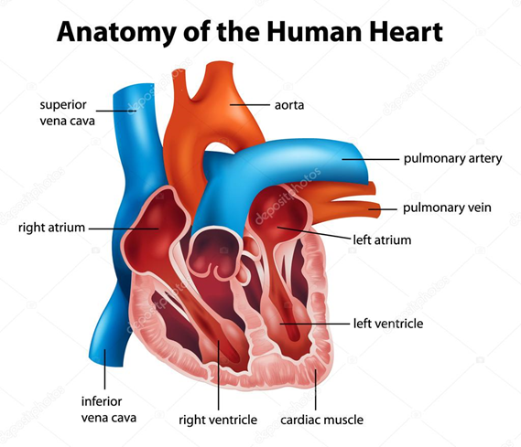
The heart is one of the most important organs in the human body. It pumps blood throughout the body, beating approximately 72 times per minute of our lives. The heart pumps the blood, which carries all the vital materials which help our bodies function and removes the waste products that we do not need.
The heart is a muscle. Like any other muscle in the human body, it contracts and expands. Each time the heart contracts it does so with all its force. In skeletal muscles, the principle of «gradation» is present. The pumping of the heart is called the Cardiac Cycle, which occurs about 72 times per minute. This means that each cycle lasts about eight-tenths of a second. During this cycle the entire heart actually rests for about four-tenths of a second.

Make-up of the Heart
The walls of the heart are made up of three layers, while the cavity is divided into four parts. There are two upper chambers, called the right and left atria, and two lower chambers, called the right and left ventricles. The Right Atrium, as it is called, receives blood from the upper and lower body through the superior vena cava and the inferior vena cava, and from the heart muscle itself through the coronary sinus.
The right atrium is the larger of the two atria, having very thin walls.
The right atrium opens into the right ventricle through the right atrioventicular valve. The right ventricle pumps the blood to the lungs to be reoxygenated. The left atrium receives blood from the lungs via the four pulmonary veins. It is smaller than the right atrium, but has thicker walls.
The left ventricle pumps the blood throughout the body. It is the Aorta, the largest artery in the body, which originates from the left ventricle.
The Heart works as a pump moving blood around in our bodies to nourish every cell. Blood that has been reoxygenated by the lungs is drawn into the left side of the heart and then pumped into the blood stream. It is the atria that draw the blood from the lungs and body, and the ventricles that pump it to the lungs and body. The output of each ventricle per beat is about 70 ml, or about 2 tablespoons. In a trained athlete this amount is about double. With the average heart rate of 72 beats per minute the heart will pump about 5 litres per ventricle, or about 10 litres total per minute. This is called the cardiac output.

2. Напишите части сердца на английском языке.
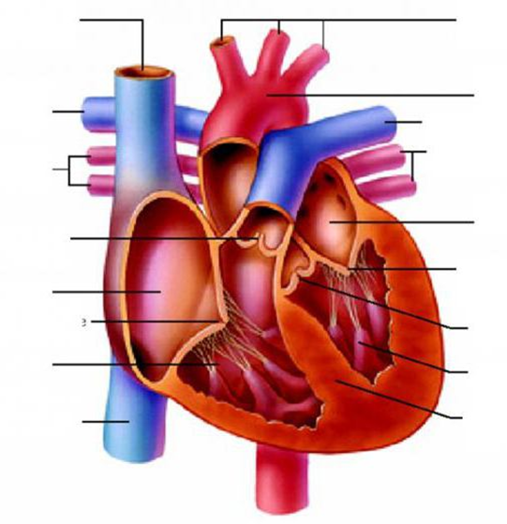

Grammar: the verb to have in the Future Simple Tense
Rules

На русский язык глагол to have переводится как «иметь».
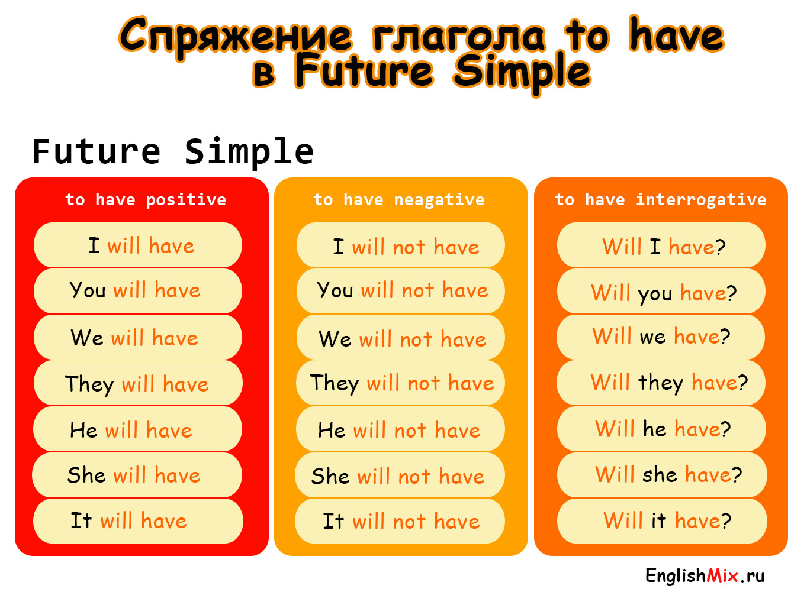
1. Заполните пропуски соответствующей формой глагола to have в будущем времени.
John … two hamsters .
Richards parents ... a white car.
Helen and Mike…many friends.
My cousin … many English books.
We…not…French on Monday.
They … a lot of flowers.

2.3. Topic: Respiratory system. Grammar: The Present Simple Tense

Глоссарий:
pharynx – глотка
larynx – гортань
trachea – трахея
bronchi – бронхи
bronchiole – бронхиола
alveoli – альвеола
lungs – легкие
entrance – вход
to humidify – увлажнять
esophagus – пищевод
vocal cords – голосовые связки
diverging – расходящиеся
sac – мешочек, киста
elastic fibers – эластичные волокна
inverted-cone – конусообразный
carbon dioxide – углекислый газ
oxygen – кислород
breathing – дыхание
swallowing – глотание
tubelike – трубкообразный

1. Прочитайте и переведите текст.
The respiratory system is divided into two parts: the upper respiratory tract and the lower respiratory tract. The following are the organs of the upper and the lower respiratory tract.
The Upper Respiratory Tract Nose. It is the entrance of the respiratory tract and helps in allowing air to flow in and out. It humidifies, warms, and filters the air that comes in.
Pharynx (throat). It is located at the back of the mouth, and connects the mouth to the esophagus (food pipe). It is a passage for air and food.
Larynx. It is present at the top of trachea and contains vocal cords. It is also known as the voice box.
It helps in controlling breathing and swallowing.
Trachea (windpipe). It is a tubelike structure that helps in passing air from larynx to bronchi. It also warms the air and prevents foreign bodies from entering lungs.
The Lower Respiratory Tract Bronchi. These are the airways of the lungs diverging from the trachea. They carry air in and out of the lungs.
Bronchioles. These are branches of the bronchi that conduct air into the lungs. They perform the same function as the bronchi.
Alveoli. These are sacs in the lungs and contain elastic fibers. The exchange of carbon dioxide and oxygen occurs here.
Lungs. These are the two inverted-cone shaped organs present in the chest of human beings. The function of lungs is to take in oxygen into the body and expel carbon dioxide.

2. Изучите диаграмму респираторного тракта (см. рис. далее).
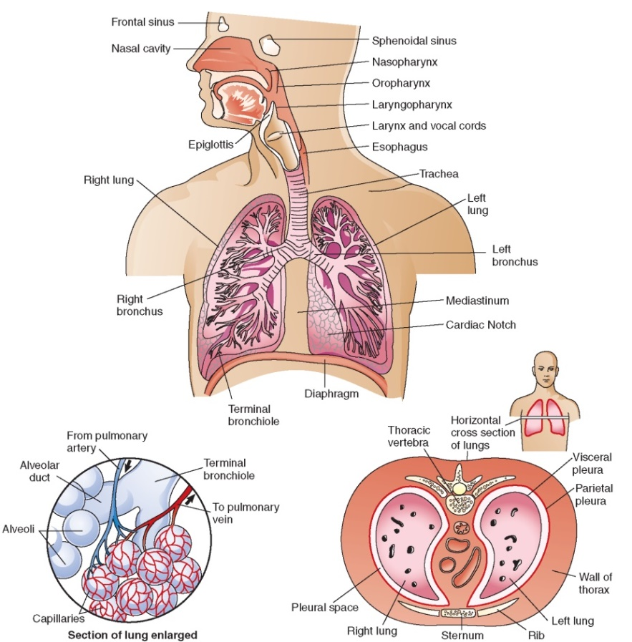
3. Соотнесите названия с определениями.
a) is a tubelike structure that helps in passing air from larynx to bronchi.
b) is the entrance of the respiratory tract and helps in allowing air to flow in and out.
c) is located at the back of the mouth, and connects the mouth to the esophagus.
d) are the two inverted-cone shaped organs present in the chest of human beings.
e) are branches of the bronchi that conduct air into the lungs.
f) are sacs in the lungs and contain elastic fibers.
g) is present at the top of trachea and contains vocal cords.
h) are the airways of the lungs diverging from the trachea.
1) Bronchi 5) Bronchioles
2) Alveoli 6) Nose
3) Larynx 7) Trachea
4) Pharynx 8) Lungs
4. Напишите части респираторной системы человека на английском языке.
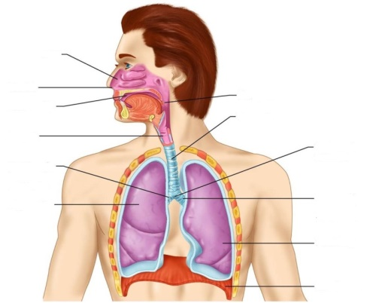
5. Прочитайте и переведите текст о болезнях, вызванных курением.
CAUSES OF SOME DISEASES
Cigarette smoking
This is a harmful habit which reduces the expectation of good health and shortens life. Cigarette smokers absorb into the lungs:
1) Nicotine. This is a habit-forming drug with a mild stimulatory effect. It causes construction of small blood vessels and a rise in blood pressure.
2) Carcinogenic tars. These tars isolated from cigarette smoke have been shown to cause cancer in experimental animals.
3) Carbon monoxide. Cigarette smokers have raised blood levels of carboxyhaemoglobin passes through into the fetal circulation.
The following ailments are prone to occur in cigarette smokers:
Cancer of the lung. Heavy cigarette smokers are 30 times as liable to develop cancer of the lung as non-smokers are. There is overwhelming evidence that lung cancer is caused by cigarette smoking.
6. Подготовьте мини проекты на тему “Smoking is a dangerous bad habit”.

Grammar: The Present Simple Tense

Rules

Present Simple - простое настоящее время
Время Present Simple обозначает действие в настоящем в широком смысле слова. Оно употребляется для обозначения обычных, регулярно повторяющихся или постоянных действий, например, когда мы говорим о чьих-либо привычках, режиме дня, расписании и т. д., т. е. Present Simple обозначает действия, которые происходят в настоящее время, но не привязаны именно к моменту речи.
I live in London. Я живу в Лондоне.
The meeting starts at 6 o'clock. Собрание начнется в шесть часов.

Образование Present Simple
Утвердительные предложения
I play | We play
You play | You play
He / she / it plays | They play
Вопросительные предложения
Do I play? | Do we play?
Do you play? | Do you play?
Does he / she / it play? | Do they play?

Отрицательные предложения
I do not play | We do not play
You do not play | You do not play
He / she / it does not play | They do not play

Английский глагол во временной форме Present Simple почти всегда совпадает со своей начальной, то есть указанной в словаре, формой без частицы to. Лишь в 3-ем лице единственного числа к ней нужно прибавить окончание -s: I work – he works

Если глагол оканчивается на -s, -ss, -sh, -ch, -x, -o, то к нему прибавляется окончание -es: I wish – he wishes

К глаголам на -y с предшествующей согласной тоже прибавляется окончание -es, а -y заменяется на -i: I try – he tries

Если же глагол оканчивается на -y с предшествующей гласной, то -y сохраняется и добавляется только окончание -s: I play – he plays

Для того, чтобы построить вопросительное предложение, перед подлежащим нужно поставить вспомогательный глагол. Время Present Simple используется без него, поэтому в этом случае добавляется вспомогательный глагол do (или does в 3 л. ед. ч.):
Do you like rock?
Тебе нравится рок?
Does he speak Spanish?
Он говорит по-испански?

В отрицательных предложениях тоже используется вспомогательный глагол do/does, но не перед подлежащим, а перед глаголом. После него прибавляется отрицательная частица not. Do/does и not часто сокращаются до don’t и doesn’t соответственно:
I do not like black coffee. Я не люблю черный кофе.
She doesn't smoke. Она не курит.

Примечание: вспомогательный глагол do/does может стоять и в утвердительных предложениях. Тогда предложение приобретает бoльшую экспрессивность, глагол оказывается эмоционально выделен:
I do want to help you. Я на самом деле хочу тебе помочь.
Jane does know how to cook. Джейн действительно умеет готовить.
В таких предложениях вспомогательный глагол никогда не сокращается.

Случаи употребления Present Simple
- Регулярные, повторяющиеся действия:
I often go to the park. Я часто хожу в парк.
They play tennis every weekend. Каждые выходные они играют в теннис.
- Действие в настоящем в широком смысле слова (не обязательно в момент речи):
Jim studies French. Джим изучает французский.
We live in Boston. Мы живем в Бостоне.
- Общеизвестные факты:
The Earth is round. Земля – круглая.
The Volga is the longest river in Europe. Волга – самая длинная река в Европе.
- Перечисление последовательности действий:
We analyse what our clients may need, develop a new product, produce a sample, improve it and sell it. Мы анализируем, что может понадобиться нашим клиентам, разрабатываем новый продукт, изготавливаем образец, дорабатываем его и продаем.
- Некоторые случаи указания на будущее время (если имеется в виду некое расписание или план действий, а также в придаточных предложениях времени и условия):
The airplane takes off at 2.30 p.m. Самолет взлетает в 14:30.
When you see a big green house, turn left. Когда вы увидите большой зеленый дом, поверните налево.
- Некоторые случаи указания на прошедшее время (в заголовках газет, при пересказе историй):
Airplane crashes in Pakistan. В Пакистане разбился самолет.
I met Lenny last week. He comes to me and says, «Hello, mister!» На прошлой неделе я встретил Ленни. Подходит ко мне и говорит: «Здорово, мистер!»

1. Раскройте скобки, употребляя глаголы в Present Simple.
1) Alice (to have) a sister.
2) Ann (to be) a student.
3) She (to get) up at seven o’clock.
4) She (to go) to the institute in the morning.
5) She (to do) her morning exercises every day.
6) For breakfast she (to have) two eggs, a sandwich and a cup of tea.
7) After breakfast she (to go) to the institute.
8) Sometimes she (to take) a bus.
9) She (to speak) English well.
10) She (to go) to bed at 11 p.m.

2. Раскройте скобки, употребляя глаголы в Present Simple.
1) My working day (to begin) at six o’clock.
2) I (to get) up, (to switch) on the TV and (to brush) my teeth.
3) It (to take) me about twenty minutes.
4) I (to have) breakfast at seven o’clock.
5) I (to leave) home at half past seven.
6) I (to take) a bus to the institute.
7) It usually (to take) me about fifteen minutes to get there.
8) Classes (to begin) at eight.
9) We usually (to have) four classes a day.
10) I (to have) lunch at about 2 o’clock.

3. Составьте предложения из следующих словосочетаний.
1) The 8th in Sochi I on was born July of.
2) My collection CD discs I many in have.
3) I on TV often Discovery and Science watch channels.
4) Read art and science a lot of I books on.

4. Поставьте глаголы в следующих предложениях в утвердительную, вопросительную и отрицательную формы Present Simple.
1) I (to do) morning exercises.
2) He (to work) at a factory.
3) She (to sleep) after dinner.
4) We (to work) part-time.
5) They (to drink) tea every day.
6) Mike (to be) a student.
7) Helen (to have) a car.
8) You (to be) a good friend.
9) You (to be) good friends.
10) It (to be) difficult to remember everything.

2.4. Topic: Digestive system. Grammar: The Present Continuous Tense

Глоссарий:
digestive system – пищеварительная система
conversion of food – превращение пищи
mouth – рот
esophagus – пищевод
stomach – желудок
small and large intestines – большой и малый
кишечник
salivary glands – слюнные железы
liver – печень
gall bladder – желчный пузырь
pancreas – поджелудочная железа
to secrete – выделять
absorbed – поглощенный
to separate – отделять, разделять
to dispose – размещать
waste products – отходы
to ingest – проглатывать
oral cavity – ротовая полость
tongue – язык
pharynx – глотка
dilated – расширенный
acid – кислота
indigestible – непереносимый
ejection – выброс
expulsion of feces – испражнение фекалий
bile – желчь
emulsification – образование эмульсии
chewing – жевание
rolling and lubrication – раскатывание и смазывание

1. Прочитайте и переведите текст, используя Глоссарий.
The digestive system is a group of organs responsible for the conversion of food into nutrients and energy needed by the body. In humans, the digestive system consists of the mouth, esophagus, stomach, and small and large intestines. The digestive tube made up by these organs is known as the alimentary canal.
Several glands — salivary glands, liver, gall bladder, and pancreas — also play a part in digestion. These glands secrete digestive juices containing enzymes that break down the food chemically into smaller molecules that are more easily absorbed by the body. The digestive system also separates and disposes of waste products ingested with the food.

Digestive System Outline

Components | Necessary organs  Oral cavity  It is the cavity of mouth, irregular in shape, contains tongue, teeth and salivary glands.  Esophagus  Muscular tube passing the food from pharynx to stomach.  Stomach  Muscular, hollow and dilated part of alimentary canal, involved in both mechanical and chemical digestion of food, secretes strong acid and enzymes to aid in digestion of food.  Small Intestine  Lies between stomach and large intestine, majority of digestion and absorption takes place here.  About 5 meters in length.  Large Intestine  Second-to-last part of alimentary canal, main function is to absorb water from indigestible food.  Anus  Last part of alimentary canal, opens to outside for ejection of food. Controls the expulsion of  feces.  Accessory Organs  Liver  Produces bile for emulsification of fats.  Pancreas  Secretes pancreatic juice containing different digestive enzymes into the small intestine.  Teeth  Chewing of food.  Tongue  Rolling and lubrication of food.
Functions | Digestion and absorption of food

2. Изучите диаграмму пищеварительной системы.
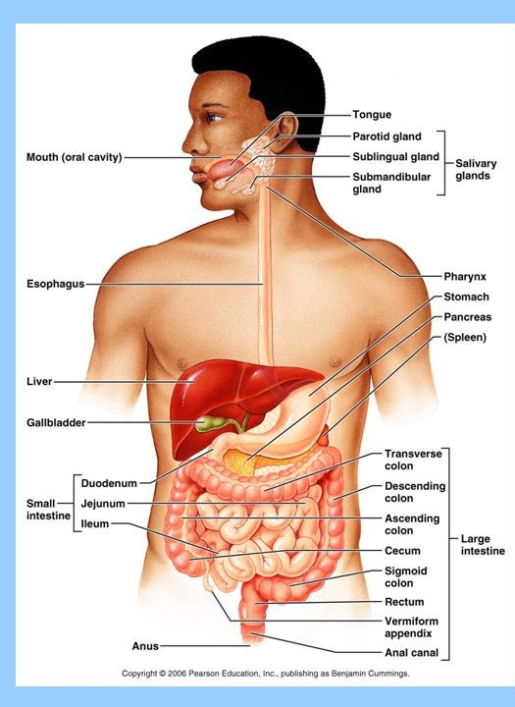
3. Определите орган пищеварительной системы по определению.
a) controls the expulsion of feces.
b) absorbs water from indigestible food.
c) are used for chewing food.
d) passes the food from pharynx to stomach.
e) contains tongue, teeth and salivary glands.
f) secretes pancreatic juice containing different digestive enzymes into the small intestine.
g) produces bile for emulsification of fats.
h) muscular, hollow and dilated part of alimentary canal.
i) majority of digestion and absorption takes place here.
4. Напишите органы пищеварительной системы.

Grammar: The Present Continuous Tense

Rules
Present Continuous - настоящее длительное время
Времена группы Continuous указывают на процесс, действие, длящееся в определенный момент в прошлом, настоящем или будущем.
Sally is doing her homework at the moment. Салли сейчас делает домашнее задание.
Dad and me are fishing now. Мы с папой сейчас рыбачим.
Время Present Continuous обычно указывает на процесс, длящийся непосредственно в момент речи. На это могут указывать контекст или такие слова, как:
now – сейчас
at the moment – в текущий момент
и т.п.

Образование Present Continuous
Утвердительные предложения:
I am playing | We are playing
You are playing | You are playing
He / she / it is playing | They are playing
Вопросительные предложения:
Am I playing? | Are we playing?
Are you playing? | Are you playing?
Is he / she / it playing? | Are they playing?
Отрицательные предложения:
I am not playing | We are not playing
You are not playing | You are not playing
He / she / it is not playing | They are not playing
Для того, чтобы поставить глагол в форму времени Present Continuous, требуется вспомогательный глагол to be в настоящем времени и причастие настоящего времени (Participle I) смыслового глагола.

To be в настоящем времени имеет три формы:
am – 1 лицо, ед. ч. (I am shaving.)
is – 3 лицо, ед. ч. (He is reading.)
are – 2 лицо ед. ч. и все формы мн. ч. (They are sleeping.)

Примечание: личные местоимения и вспомогательный глагол часто сокращаются до I’m, he’s, she’s, it’s, we’re, you’re, they’re.
Причастие настоящего времени (Participle I) можно получить, прибавив к начальной форме значимого глагола окончание -ing:
jump – jumping
live – living
В вопросительном предложении вспомогательный глагол выносится на место перед подлежащим, а значимый глагол остается после него:
Why are you laughing? Почему ты смеешься?
Are you using this dictionary? Вы используете этот словарь?
В отрицательных предложениях за вспомогательным глаголом следует отрицательная частица not. Формы is и are при этом могут быть сокращены до isn’t и aren’t соответственно.
She is not standing. Она не стоит.
Radio isn’t working. Радио не работает.

Случаи употребления Present Continuous
Указание на процесс, происходящий непосредственно в момент разговора:
The doctor is conducting an operation now. Врач сейчас проводит операцию.
Jack is talking on the phone at the moment. В настоящий момент Джек разговаривает по телефону.
Действие, находящееся в процессе своего развития, но необязательно происходящее в момент разговора:
Are you still working in London? Ты все еще работаешь в Лондоне?
Chicago police are investigating the case. Полиция Чикаго расследует дело.
Описание повторяющихся действий с использованием слов always, constantly, forever. Как правило это относится к характерным свойствам и поведению людей, часто с негативной окраской:
Why are you always interrupting people? Почему ты вечно перебиваешь людей?
He is constantly complaining about his brother. Он постоянно жалуется на своего брата.
Запланированное действие в будущем, часто с глаголами движения:
We are landing in Heathrow in 20 minutes. Мы приземляемся в Хитроу через 20 минут.
He is speaking at the conference this evening. Он выступает на конференции этим вечером.

Примечание: английские глаголы, связанные с восприятием (notice, hear, see, feel ...), эмоциями (love, hate, like ...), процессами умственной деятельности (think, believe, understand ...), владением (have, possess ...) не используются во временах группы Continuous, потому что они сами по себе обозначают процесс. Вместо них используется время Present Simple:
I hear you, don’t shout. Я слышу тебя, не кричи.
I love pancakes. Я люблю блинчики.

1. Раскройте скобки, употребляя глаголы в Present Continuous (NOW)
1) My book (to lie) on the table.
2) They (to work).
3) The doctor and her patient (to talk).
4) We (to cook) dinner. My mother (to make) a salad.
5) A young man (to drive) a car. He (to listen) music.
6) My grandfather (to read) a book.
7) The pen (to lie) on the floor.
8) You (to have) a break?
9) She still (to sing).

2. Образуйте вопросы, используя времена Present Simple или Present Continuous. Дайте ответы.
1) you | often | wear | jeans?
2) you | wear | jeans now?
3) it | rain | now?
4) it | often | rain | in your country?
5) you | study | English every day?
6) you | study | English at the moment?
Example: Do you often wear jeans? — Yes, I do.

SECTION 3. THE HISTORY OF MEDICINE

3.1. Topic: The history of medicine. Grammar: The Present Perfect Tense

1. Прочитайте и переведите текст.

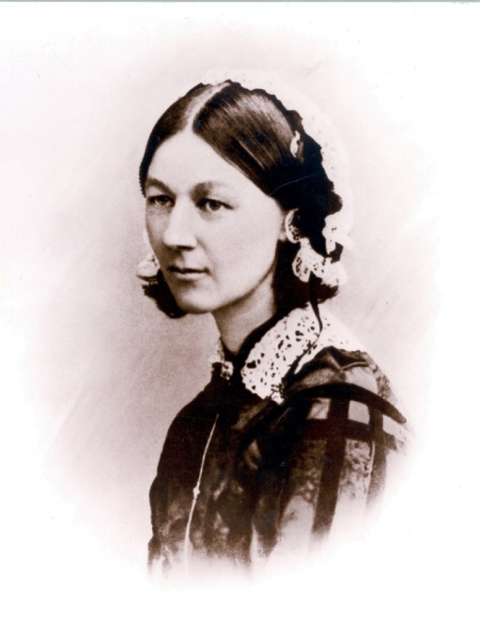
Florence Nightingale
День рождения: 12.05.1820 г.
Место рождения: Флоренция, Великобритания
Дата смерти: 13.08.1910 года
Место смерти: Лондон, Великобритания
Гражданство: Великобритания

Before the 1850s nursing in England was classed with the lowest kind of work. Women who worked in public hospitals were regarded as rough, ignorant and dirty. Florence Nightingale was brought up in a wealthy family. In those days girls like her were expected to marry well and produce children. Florence’s parents were horrified when she told them that she wanted to become a professional nurse and she went abroad. She spent three months in Germany and a short time in Paris observing their methods.To gather information about hospital administration she devoted a lot of time writing to institutions in various European countries. In 1853 she took over the administration of a women’s hospital in London and reorganized it with great success. The following year England went to war with Russia.
Florence Nightingale was asked to help and in the autumn of 1854 she sailed for the Crimea with a party of 38 other nurses. The hospital was a crumbling old building. Many were lying on the bloodstained floors because there were not enough beds. There was a shortage of everything including bandages, medicine, blankets, even soap and the wards were rat-infested-there was filth everywhere.
Together with her team she set to work. Her nurses scrubbed the wards, corridors and lavatories. She reorganized the kitchens and set up a laundry. For months she worked up to twenty hours a day, ending each day by visiting the wounded soldiers, carrying a lamp in her hand. Queen Victoria offered her a reward for the work she had done. Instead Florence Nightingale asked people to give money to set up schools to train nurses. The money poured in. In 1860 a nursing school was opened in London and similar training schools were soon set up in other places.
The student nurses were carefully chosen. They had to be literate, honest, hard working and willing to live under strict discipline. Even their personal diaries were regularly inspected to see how they were behaving themselves. Florence Nightingale opened up a whole new field of work for women. By 1900 Britain had 64,000 skilled nurses, ensuring that their hospitals were efficient and hygienic. Florence Nightingale lived to the age of 90 and died in 1910.

2. Выберите правильный ответ.
1) Florence Nightingale was:
a) an English nurse; b) a Russian nurse; c) a French nurse; d) a Turkish nurse.
2) Florence was born in:
a) autumn; b) winter; c) spring; d) summer.
3) Florence was called:
a) the lady with the clock; c) the lady with the flowers;
b) the lady with the lamp; d) the lady with the chair.
4) She studied the method of:
a) jumping; b) nursing; c) teaching children; d) swimming.
5) She worked in:
a) hospitals; b) shops; c) schools; d) offices.
6) In 1854 she worked in the hospital in London in:
a) Oxford Street; b) Fleet Street; c) Westminster; d) Harley Street.
7) In 1854 Florence went to the Crimean War together with:
a) 10; b) 100; c) 50; d) 38 nurses to help soldiers get better.
8) In 1860 she opened a school for nurses at St. Thomas’ hospital in:
a) Paris; b) London; c) Moscow; d) St. Petersburg.
9) Florence got the King’s Red Crist in:
a) 1883; b) 1903; c) 1803; d) 2013.
10) She was in Britain:
a) the first; c) the third;
b) the second; d) the fourth woman to be awarded the Order of Merit in 1907.
11) She died in:
a) 1920; b) 1910; c) 1935; d) 1905 at the age of 90.

The Present Perfect Tense

Rules.

Время Present Perfect обозначает действие, которое завершилось к настоящему моменту или завершено в период настоящего времени. Хотя английские глаголы в Present Perfect обычно переводятся на русский язык в прошедшем времени, следует помнить, что в английском языке эти действия воспринимаются в настоящем времени, так как привязаны к настоящему результатом этого действия.
I have already done my homework. Я уже сделал домашнее задание.
We have no classes today, our teacher has fallen ill. У нас сегодня не будет уроков, наш учитель заболел.

Образование Present Perfect
Утвердительные предложения:
I have played | We have played
You have played | You have played
He / she / it has played | They have played
Вопросительные предложения:
Have I played? | Have we played?
Have you played? | Have you played?
Has he / she / it played? | Have they played?
Отрицательные предложения:
I have not played | We have not played
You have not played | You have not played
He / she / it has not played | They have not played
Время Present Perfect образуется при помощи вспомогательного глагола to have в настоящем времени и причастия прошедшего времени значимого глагола, то есть его «третьей формы».
To have в настоящем времени имеет две формы:
has – 3 лицо, ед. ч. (He has played)
have – 1 и 2 лицо ед.ч. и все формы мн. ч. (I have played)

Примечание: личные местоимения и вспомогательный глагол часто сокращаются до he’s, they’ve и т. п. В зависимости от использованного в предложении времени сокращения типа he’s могут расшифровываться и как he is, и как he has.

Причастие второе, или причастие прошедшего времени (Participle II), можно получить, прибавив к начальной форме значимого глагола окончание -ed:
examine – examined
enjoy – enjoyed
close – closed
Однако есть также достаточно большая группа неправильных английских глаголов, которые образуют форму прошедшего времени не по общим правилам. Для них форму причастия прошедшего времени нужно запомнить.
В вопросительном предложении вспомогательный глагол выносится на место перед подлежащим, а значимый глагол остается после него:
Have you seen this film? Ты смотрел этот фильм?
Has she come yet? Она еще не пришла?
В отрицательных предложениях за вспомогательным глаголом следует отрицательная частица not. Формы have и has при этом могут быть сокращены до haven’t и hasn’t соответственно:
I haven’t seen him since then. С тех пор я его так и не видел.

Случаи употребления Present Perfect
Если говорящему важен сам факт произошедшего действия, а не его время или обстоятельства:
I have been to Paris. Я был в Париже.
People have walked on the moon. Люди ходили по луне.
Если время события имеет значение, то нужно использовать время Past Simple:
I went to Paris last year. Я был в Париже в прошлом году.
Если период, в который произошло действие, еще не закончился:
I have finished reading «Dracula» this week. На этой неделе я закончил читать «Дракулу».
В противном случае используется время Past Simple:
I finished reading «Dracula» 2 weeks ago. Я закончил читать «Дракулу» две недели назад.
Для обозначения действий, которые начались в прошлом и продолжаются до текущего момента:
I’ve studied Spanish since childhood. Я учил испанский с детства.
I haven’t seen my hometown for 45 years. Я не видел свой родной город 45 лет.

1. Заполните письмо Джейн глаголами в Present Perfect.
Dear Amy,
I _____ (not have) a letter from you for a long time. _____ (you lose) my address? I bought the new
Steps CD at the weekend. I _____ (already listen) to it. _____ (you hear) it yet? It’s brilliant. There’s a
new video too, but I _____ (not see) it yet. School is going OK. I _____ (just finish) some exams, but
the holidays _____ (not start) yet. We’re going to Ireland. I _____ (never be) there. Write soon with your
news.
Love Jane

2. Раскройте скобки, употребляя глаголы в Past Simple или Present Perfect.
1. I ________ (never/ be) to the USA. I ______ (want) to go there last summer but I couldn’t.
2. He _______ (live) in this street all his life. 3. His father ________ (come back) to London last Sunday.
4. Yan __________ (write) a letter to Nick two days ago. 5. He ________ (send) his letter yesterday.
6. They ________ (just/ buy) some postcards.

РЕКОМЕНДОВАННЫЙ СПИСОК ЛИТЕРАТУРЫ
- Frank H. Netter. The Atlas of Human Anatomy. -2018.
- Henry Gray F. R. S.. Gray’s Anatomy. – 2020.
- Elaine N., Katja Hoehn. Human anatomy and Physiology. -2019.

